**广东省退役军人就业创业系统**

**用户操作手册**

**（广东省退役军人创业创新大赛报名）**

**V1.0**

**2022年5月**

|  |
| --- |
| 目录 |

**1.****报名登录** 3

1.1. 大赛官网地址 3

1.2. 登录系统 3

1.3. 退出系统 6

**2.****报名信息填写** 6

2.1. 填写项目基本信息 6

2.2. 填写企业创始人信息 7

2.3. 填写参赛企业信息 8

2.4. 填写项目信息 9

**3.****报名信息暂存/提交** 9

3.1. 报名信息暂存 9

3.2. 报名信息提交 10

# **报名登录**

介绍广东省退役军人创业创新大赛参赛企业如何登录大赛官网进行报名。

## 大赛官网地址

电脑：https://service.dva.gd.gov.cn/tyjrJycy/mvc/cyds/cIndex

手机：

建议使用电脑进行报名。浏览器打开大赛官网首页，点击“立即报名”按钮，进行报名。

## 登录系统

1. 点击“立即报名”按钮，跳转到广东省统一身份认证平台登录页，选择“个人登录”，如下图：

1. 打开微信，使用“扫一扫”，扫描小程序码，如下图：

1. 微信 “扫一扫”小程序码，提示“扫描成功”，如下图：

1. 根据手机提示进行人脸识别操作登录，如下图：

1. 手机提示登录成功，电脑页面跳转到大赛报名表单填写页，如下图：

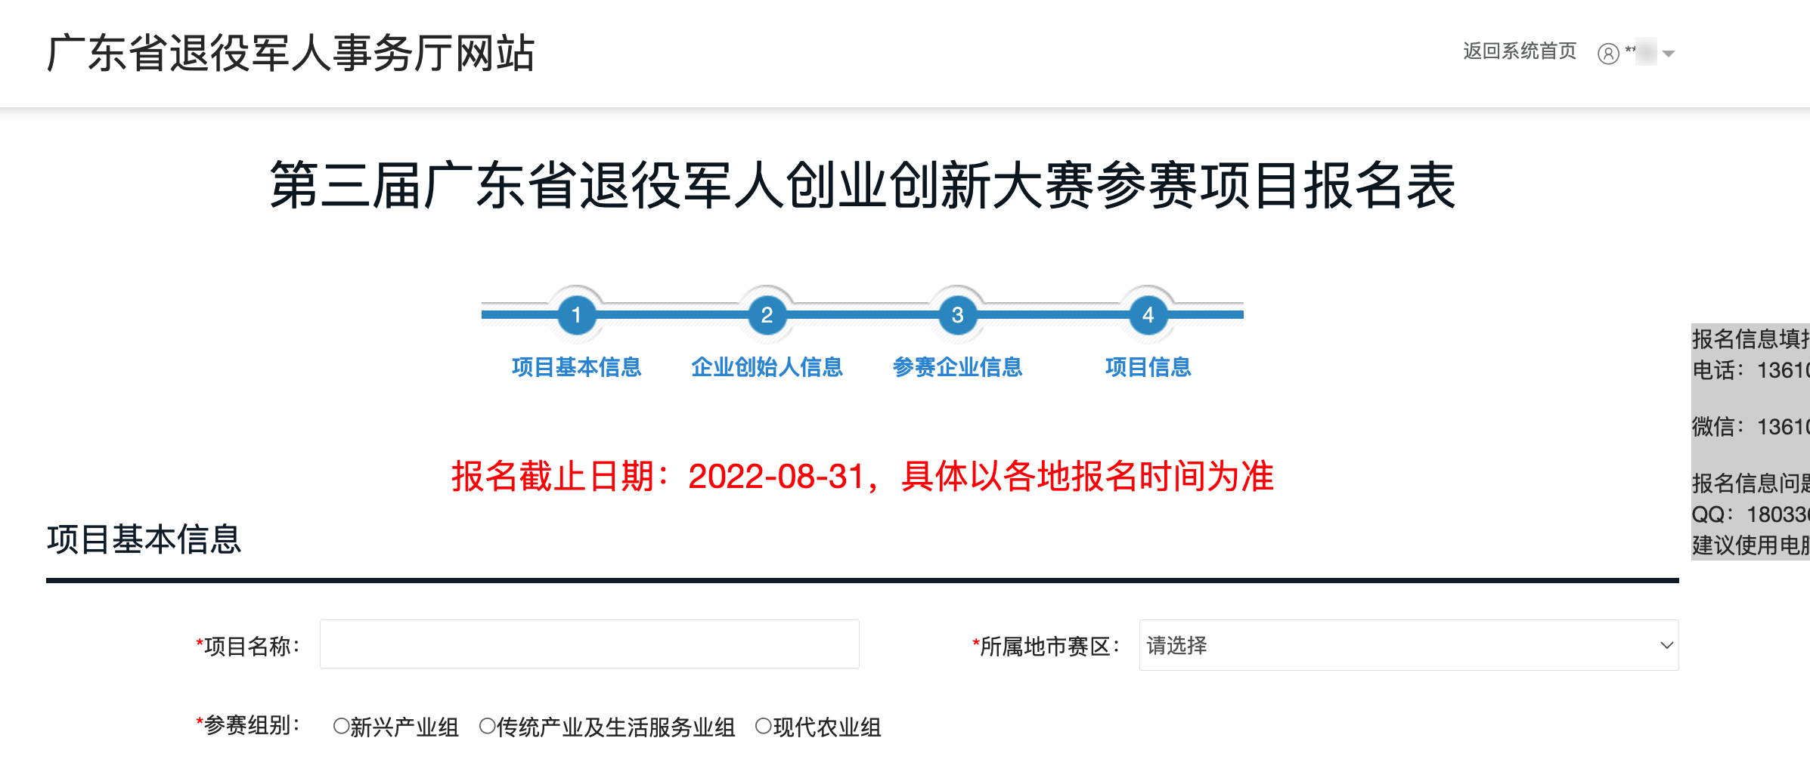

## 退出系统

# **报名信息填写**

介绍广东省退役军人创业创新大赛参赛企业在大赛官网如何进行在线报名。

## 填写项目基本信息

填报信息项，如下图：

填写：项目名称、所属地市赛区、参赛组别（鼠标移入组别名称可查看组别定义）。

**新兴产业组：**包括但不限于人工智能、大数据、云计算、互联网+、新能源、新材料、防疫抗疫等领域的研发、制造、服务等创业项目。

**传统产业及生活服务业组：**包括但不限于制造业、批发零售业、物流仓储业、住宿餐饮业、文化教育业、家政服务业等创业项目。

**现代农业组：**包括但不限于现代种植养殖业、乡土特色产业、农产品加工流通业、乡村红色旅游业、乡村新型服务业等创业项目。

## 填写企业创始人信息

填报信息项，如下图：

填写：姓名（参赛人须为企业创始人或持股的联合创始人），证件类别、证件号码、性别、出生日期、毕业/就读学校、所学专业、学历、手机号码、电子邮箱、退役证件类型、退役证件编号、个人简历及主要成就（请简述个人履历、基本情况、创业经历、为项目实施所做贡献及主要成就等，字数控制在200字以内）、证件正面、证件反面、退役证件。

## 填写参赛企业信息

填报信息项，如下图：

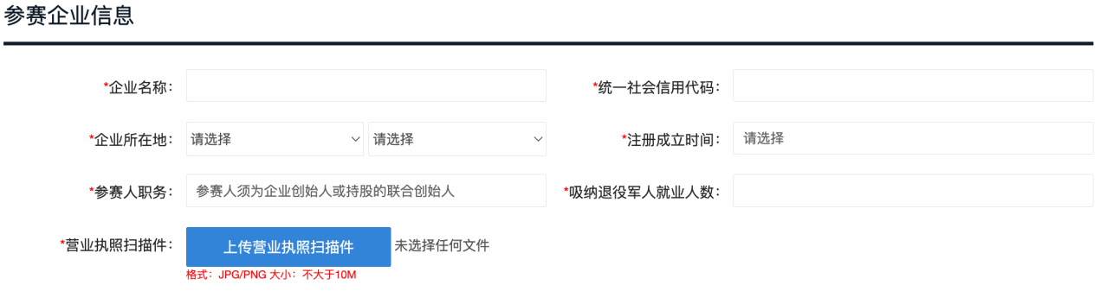

填写：企业名称、统一社会信用代码、企业所在地、注册成立时间（截至2022年1月1日注册时间不超过5年）、参赛人职务（参赛人须为企业创始人或持股创的联合创始人的职务）、吸纳退役军人就业人数、营业执照扫描件。

## 填写项目信息

填报信息项，如下图：

填写：项目摘要（请概述项目简介、运营现状、团队介绍、项目获奖及拥有知识、产品专利等情况，字数控制在800字以内）、获得国家专利/知识产权情况、项目主要获奖情况、项目或产品形象照片、商业计划书、其他。

# **报名信息暂存/提交**

## 报名信息暂存

广东省退役军人创业创新大赛报名信息填写期间可以暂存而不正式提交，暂存后，重新进入报名信息填写页，可继续填写。

点击页面下方“暂存”按钮，如下图：

“暂存”成功后，页面显示“报名信息暂存成功”，如下图：

## 报名信息提交

广东省退役军人创业创新大赛报名信息填写完成，即可正式提交。

点击页面下方“确认提交”按钮，如下图：

“确认提交”成功后，页面显示“报名信息提交成功”，如下图：

